1 -
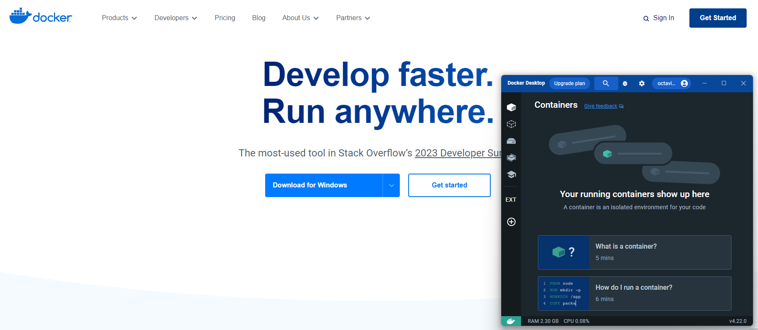
2 -
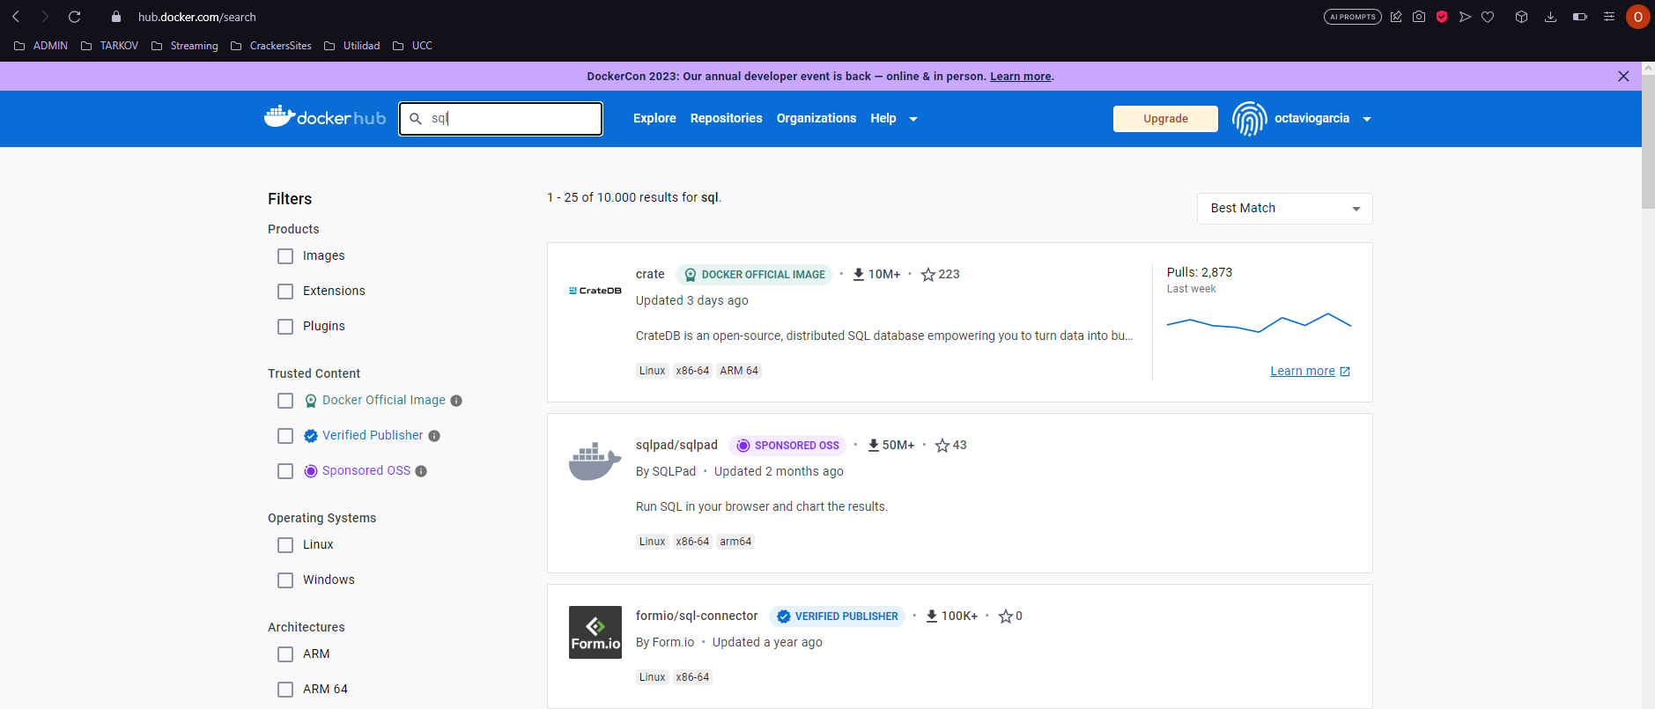
3 -
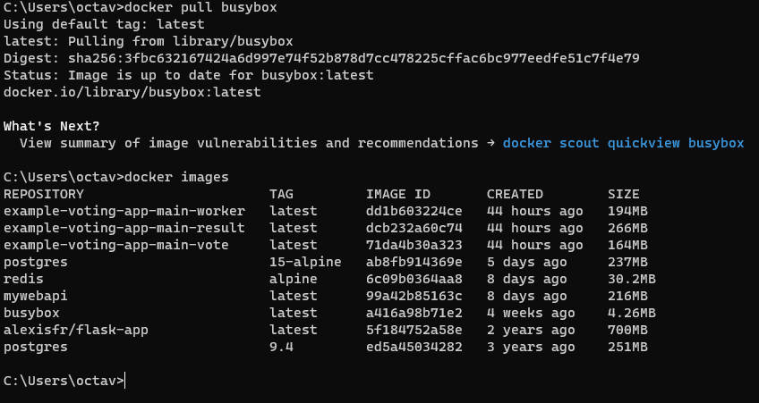

4 -
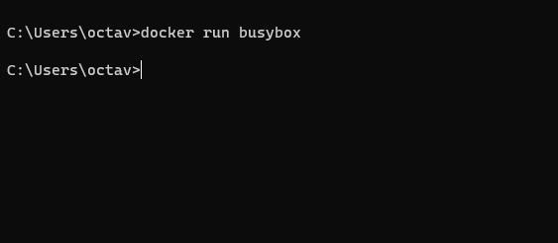
Al ejecutar el comando no se obtiene ningún resultado pq el contenedor que corre busybox, no hace nada.
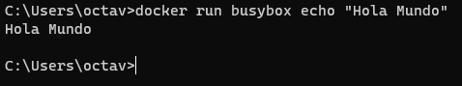

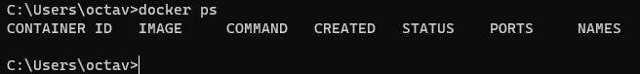
Como resultado al correr este comando se obtiene un historial de los contenedores e imagenes que se han corrido, y hace cuanto se corrieron.

5 -
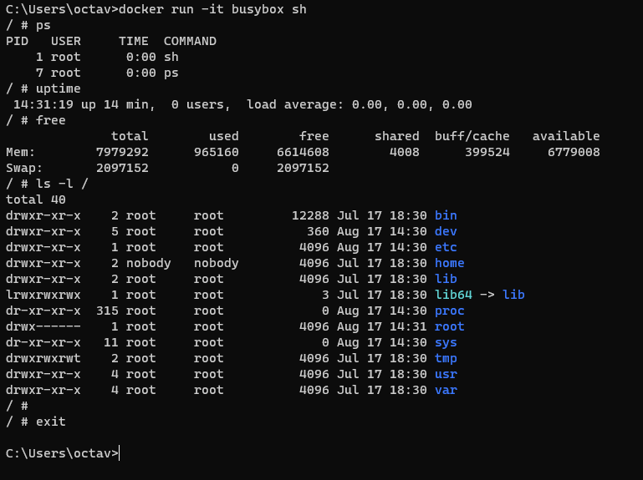
6 -
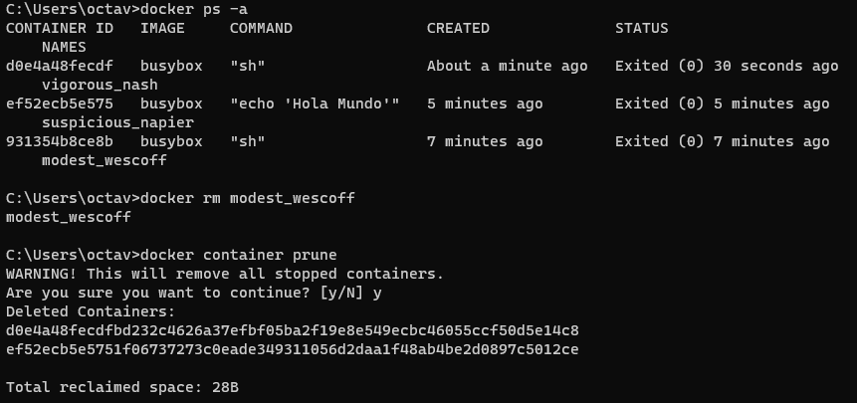
7 -

